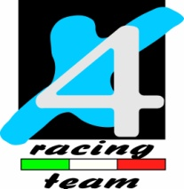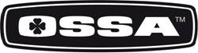

06-07 luglio 2013 ,

Campionato Europeo , Barzio (Lc)
COMUNICATO
Barzio , cuore della Valsassina , ha ospitato questa bella prova di Campionato Europeo e Campionato Mondiale.
Per il Team X4 , Matteo Poli (cat. Championship) corre una buona gara il sabato posizionandosi in sesta posizione, mentre la prestazione di domenica subisce una lieve flessione negativa, ma comunque ottiene un’ottava posizione di tutto rispetto, anche se siamo consapevoli con lui che il suo potenziale è nettamente maggiore.
La gara di sabato nella categoria Internazionali troviamo un ottimo Michele Pradelli chiudere in terza posizione, seguito a ruota da Valerio Codega Dino, mentre Edoardo Verdari conquista una buona decima posizione.
Grazie a tutti !!

Roberto Bianchi

